TÀI LIỆU ĐẶC TẢ PHÂN TÍCH YÊU CẦU NGƯỜI DÙNG

I. THÔNG TIN YÊU CẦU
Tên yêu cầu * | Module BRD Tỷ giá ngoại tệ
Loại yêu cầu * | [ x ] Yêu cầu PHÁT TRIỂN MỚI tính năng/sản phẩm  [ ] Yêu cầu CẢI TIẾN tính năng/sản phẩm đang có |  | Đề xuất ngày hoàn thành *
Loại yêu cầu * |  |  | Độ ưu tiên * | [ x ] CAO
Cán bộ soạn thảo - Phòng thuộc Đơn vị yêu cầu |  |  | Cán bộ soạn thảo - Phòng thuộc CNTT
Người yêu cầu * | Họ tên & Chức danh |  | Business Analysis (BA) *
Người yêu cầu * | Email & Điện thoại |  | SA/DEV Lead
Phòng/TT/Khối * | Simbatech |  | Designer | @ Tên nhân sự thiết kế
Link tài liệu liên quan
Link Epic/Phiếu YC | <<Link confluence mô tả yêu cầu nếu US thừa kế tiêu chí đo lường ở Epic đã khai báo>> |  | Jira Link | <<link Jira của US>>

MỤC LỤC
TÀI LIỆU ĐẶC TẢ PHÂN TÍCH YÊU CẦU NGƯỜI DÙNG 1
I. THÔNG TIN YÊU CẦU 1
II. MỤC TIÊU THỰC HIỆN VÀ ĐO LƯỜNG 2
2.1. Mục tiêu thực hiện (CARD) * 2
2.2. Tiêu chí đo lường về hiệu quả kinh doanh/nghiệp vụ * 2
2.3. Tiêu chí đo lường về mức độ sử dụng * 2
III. XÁC ĐỊNH VẤN ĐỀ 2
3.1. Khảo sát sơ bộ * 2
3.2. Xác định vấn đề với các bên liên quan bao gồm cả người dùng cuối * 3
IV. MÔ TẢ YÊU CẦU 4
4.1. Mô tả yêu cầu chi tiết (CONVERSATION) 4
4.2. Tham chiếu chi tiết 4
4.2.1. Chi tiết chức năng 4
4.2.1.1. Trang tĩnh - tỷ giá ngoại tệ 4
4.2.1.1. Trang tĩnh - tỷ giá ngoại tệ 8
4.3. Tác động của phát triển đến hệ thống 14
4.4. Tiêu chí nghiệm thu (Confirmation) * 14
V. NỘI DUNG KHÁC 14
VI. YÊU CẦU PHI CHỨC NĂNG 14
6.1 Yêu cầu về an ninh/bảo mật và phân quyền sử dụng * 14
6.2 Yêu cầu về mã hóa dữ liệu * 15
6.3 Yêu cầu về quản lý vận hành và lưu vết (lưu logs) * 15
6.4 Yêu cầu về khả năng chịu tải của hệ thống * 15
6.5 Yêu cầu về chính sách lưu trữ dữ liệu 16
6.6 Yêu cầu khác 16

II. MỤC TIÊU THỰC HIỆN VÀ ĐO LƯỜNG

2.1. Mục tiêu thực hiện (CARD) *
- Xây dựng chức năng quản lý các trang tĩnh trên Tỷ giá ngoại tệ và giá vàng trên CMS
Đối tượng sử dụng: đội BA/PO, DEV/QA, vận hành, và các bên liên quan.

2.2. Tiêu chí đo lường về hiệu quả kinh doanh/nghiệp vụ *

2.3. Tiêu chí đo lường về mức độ sử dụng *

III. XÁC ĐỊNH VẤN ĐỀ

3.1. Khảo sát sơ bộ *
Câu hỏi | Trả lời
Sản phẩm/Tính năng này đã/đã từng xuất hiện ở thị trường Việt Nam chưa? | Rồi
Sản phẩm này đã được MB phát triển trước đây hay chưa? | Rồi
Ý tưởng về sản phẩm/tính năng này đã được khảo sát ở tập mẫu chưa? | Rồi

3.2. Xác định vấn đề với các bên liên quan bao gồm cả người dùng cuối *
 | Khía cạnh | Hiện trạng (Pain Point/ Demands) | Nguyên nhân (nếu có) | Dữ liệu để chứng minh
1 | Công nghệ & SEO kỹ thuật | Website chưa tối ưu cấu trúc SEO quan trọng như sitemap XML được cập nhật định kỳ, structured data, semantic HTML và thẻ alt cho hình ảnh.
2 | Sáng tạo nội dung | Người dùng cuối không có công cụ để triển khai ý tưởng landing page trực tiếp (ví dụ: bố cục layout, gắn section động). | Thiếu công cụ tạo landing page một cách linh hoạt. Không có trình chỉnh sửa trực quan.
3 | Quy trình vận hành | Quy trình cập nhật hoặc triển khai landing page mới phụ thuộc vào đội phát triển, thiếu chủ động cho các phòng ban phi kỹ thuật như Marketing, Truyền thông. | CMS hiện tại không hỗ trợ dynamic component hoặc công cụ tạo landing page. Mọi thay đổi cần can thiệp từ developer.
4 | Chất lượng dịch vụ | Tốc độ tải trang chậm, đặc biệt trên thiết bị di động, làm giảm trải nghiệm người dùng và ảnh hưởng tiêu cực đến kết quả tìm kiếm & quảng cáo. | Website chưa tối ưu hiệu suất: chưa áp dụng lazy loading…

IV. MÔ TẢ YÊU CẦU

4.1. Mô tả yêu cầu chi tiết (CONVERSATION)

4.2. Tham chiếu chi tiết

4.2.1. Chi tiết chức năng

4.2.1.1. Trang tĩnh - tỷ giá ngoại tệ

4.2.1.1.1. Chi tiết UC

Mục | Nội dung
Mã Use Case | UC-TGNT- 01
Tên | Trang tĩnh - Tỷ giá ngoại tệ & giá vàng
Mô tả | Là NSD, tôi muốn cấu hình và quản lý trang tĩnh Tỷ giá ngoại tệ & giá vàng để nội dung hiển thị đúng trên Web Portal.
Tác nhân | Người sử dụng cấp 3,4, người được phân quyền module tỷ giá ngoại tệ
Độ ưu tiên | Phải có
Sự kiện kích hoạt | Người dùng truy cập module quản lý nội dung → trang tĩnh Tỷ giá ngoại tệ & giá vàng
Điều kiện tiên quyết | - NSD đăng nhập thành công hệ thống CMS  - Hệ thống đã hỗ trợ trang tĩnh Tỷ giá ngoại tệ & giá vàng
Kết quả đầu ra  (Trạng thái cuối cùng đạt được) | - Trang tĩnh Tỷ giá ngoại tệ & giá vàng được cập nhật thành công  - Khi trang tĩnh Tỷ giá ngoại tệ & giá vàng được hiển thị (Preview / Published), thông tin được render đúng theo cấu hình
Luồng hoạt động chính | - Click Thiết kế trang Tỷ giá ngoại tệ & giá vàng  - Hệ thống mở màn chỉnh sửa “Tỷ giá ngoại tệ & giá vàng”  - Người dùng cập nhật thông tin tương ứng  - Người dùng bấm Lưu thông tin  - Hệ thống hiện popup xác nhận, người dùng bấm xác nhận  - Hệ thống lưu cấu hình thành công, nội dung được render và hiển thị trên Web Portal theo đúng thiết kế.
Luồng hoạt động phụ | N/A
Luồng ngoại lệ | 5a. Lưu thất bại: Hệ thống hiển thị thông báo lỗi, giữ nguyên dữ liệu đã nhập.
Quy tắc nghiệp vụ
  Mã | Nghiệp vụ
  BR-TGNT- 01-01 | Section tỷ giá ngoại tệ là cố định, người dùng không thể xóa section này
  BR-TGNT-01-02 | - NSD có thể thêm các dynamic component tương ứng vào trang tĩnh Tỷ giá ngoại tệ & giá vàng mà hệ thống hỗ trợ.  - Các dynamic được thêm mặc định thêm ở cuối và có thể thay đổi vị trí các dynamic và các section tĩnh.
  BR-TGNT-01-03 | Có thể ẩn các section hỗ trợ ẩn để không hiển thị section đấy lên webportal (Trong trường hợp người dùng ẩn section các trường thông tin yêu cầu được phép bỏ trống (vì các section đó không được được hiển thị trên webportal nên không bắt buộc phải điền)).  Các section có thể thu gọn.  Các section có thể kéo thả để di chuyển  Tên section có thể đổi text theo người dùng đặt.
  BR-TGNT-01-04 | Hệ thống hỗ trợ Preview trang trước khi lưu/publish để NSD kiểm tra giao diện thực tế.

4.2.1.1.2. Giao diện
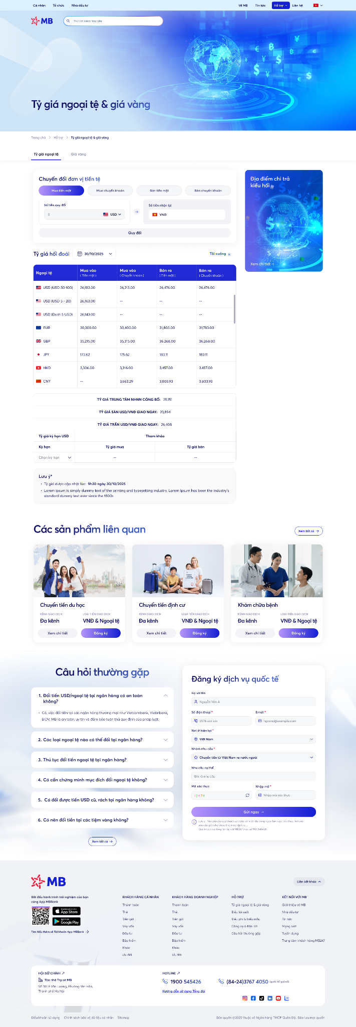
Màn hình: Trang tĩnh -tỷ giá ngoại tệ trên webportal
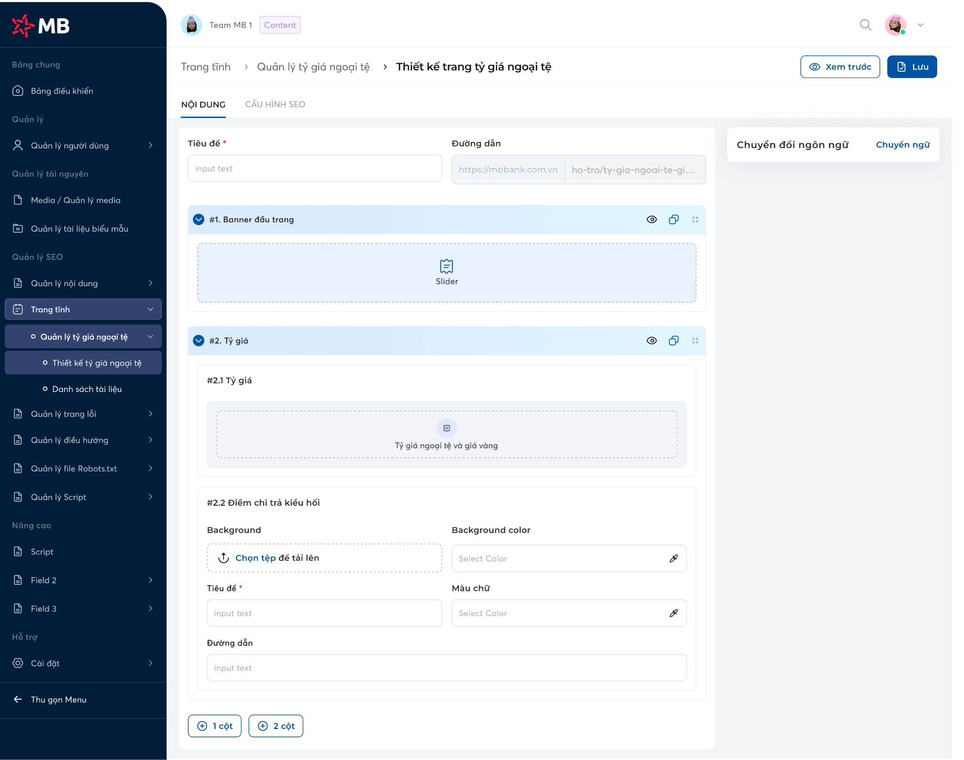
Màn hình: Trang tĩnh - tỷ giá ngoại tệ

4.1.2.1 Mô tả giao diện (UI Description)
STT | Tên | Loại Control | Bắt buộc | Độ dài tối đa | Kiểu thao tác | Mô tả
1 | Xem trước | Button | N | - | Click | Khi NSD click button "Xem trước" → hệ thống mở tab mới, và hiển thị màn hình xem trước gồm:  - Trang tĩnh - tỷ giá ngoại tệ và giá vàng, người dùng có thể chọn xem dưới dạng PC/Mobile/Tablet  - Nội dung: Hiển thị các trường thông tin người dùng đã cấu hình và render theo đúng giao diện thực tế trên webportal.  - Nút “X”: Đóng màn hình xem trước, quay lại màn hình đang sử dụng.  Ví dụ xem trước:  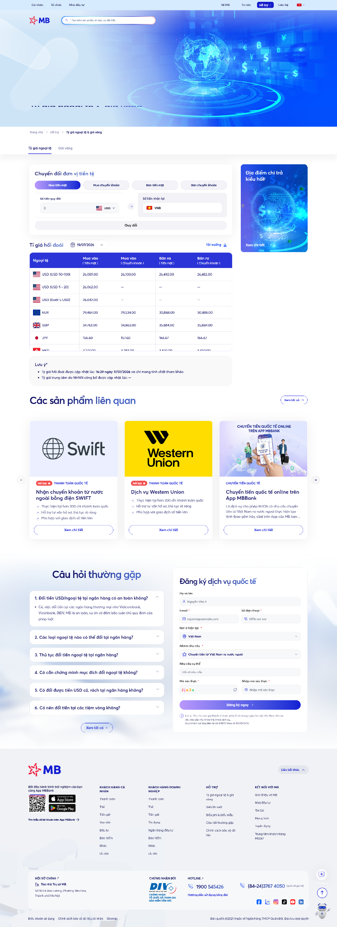
2 | Lưu thông tin | Button | N | - | Click | Người dùng click “Lưu thông tin” →Hệ thống hiển thị popup xác nhận  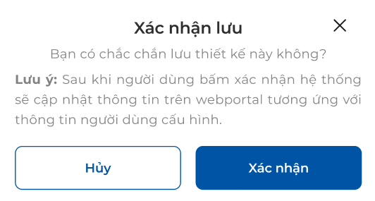  NSD chọn Hủy → đóng popup, giữ nguyên trạng thái màn hình đang chỉnh sửa, không lưu thay đổi.  NSD chọn Xác nhận → hệ thống thực hiện lưu cấu hình:  - Trường hợp lưu thành công: hiển thị thông báo thành công, cập nhật nội dung hiển thị tương ứng trên webportal theo đúng cấu hình đã lưu. NSD vẫn ở lại màn hình hiện tại với dữ liệu đã lưu, có thể tiếp tục chỉnh sửa.    - Trường hợp lưu thất bại: hiển thị thông báo lỗi, giữ nguyên dữ liệu NSD đã nhập trên màn hình để tiếp tục thao tác.  
3 | Tab “Nội dung” | Tab | N | - | Click | Tab mặc định, hiển thị khu vực thiết kế bố cục các section của trang.  Màn hình thiết kế trang tỷ giá ngoại tệ và giá vàng mặc định có 1 section cố định. Section này không thể xóa nhưng có thể thay đổi vị trí.  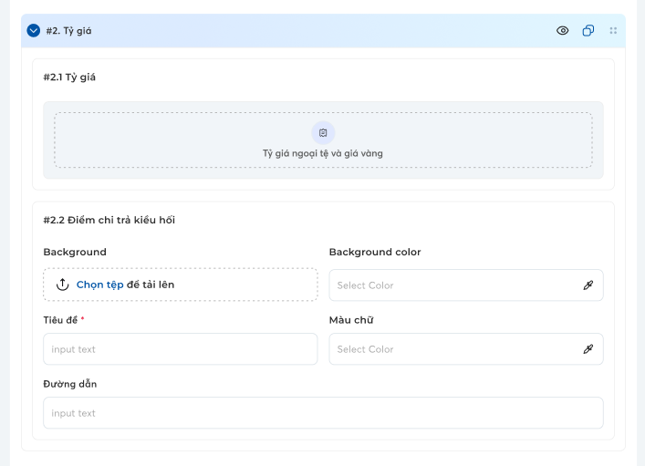  Section này mặc định là khu vực hiển thị tài liệu trên webportal.  Khu vực này không cần cấu hình thông tin - mục đích hiển thị và sắp xếp vị trí hiển thị tài liệu trên webportal.
3.1 | Tiêu đề | Text input | Y | 255 | Nhập liệu | Cho phép người dùng chỉnh sửa tiêu đề.  Tiêu đề này không ảnh hưởng đến đường dẫn.
3.2 | Đường dẫn | Label | - | - | Hiển thị | Mặc định đường dẫn: https://mbbank.com.vn/ho-tro/ty-gia-ngoai-te-gia-vang  Người dùng không thể chỉnh sửa thông tin đường dần → disable trường thông tin này.  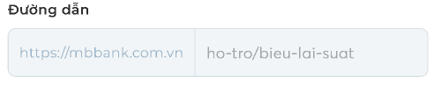
3.3 | Nút thu gọn   | Button | N | - | Click | Cho phép NSD thu gọn/ mở rộng vùng hiển thị của section.  Mặc định khi mở màn: tất cả section ở trạng thái mở rộng.  : mở rộng  : thu gọn  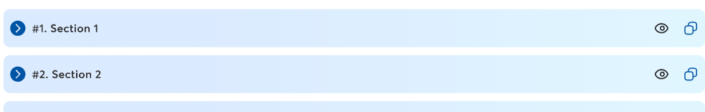
3.4 | #n. Section n | Label (inline editable) | N | 100 | Click | Hiển thị tên section mặc định: "#n. Section n". NSD có thể đổi tên bằng cách double click trực tiếp vào tên (inline edit).  Khi người dùng thêm dynamic component bất kỳ, mặc định thêm ở cuối và hiển thị tên mặc định theo thứ tự tăng dần: "#n. Section n", n là Số thứ tự của section đấy.  Tối đa 100 ký tự; khi đạt giới hạn hệ thống không cho nhập thêm. Tên vượt quá vùng hiển thị (Hiển thị tối đa 1 dòng) → truncate với dấu …., hover hiển thị tooltip nội dung đầy đủ.  Trường hợp người dùng xóa hết ký tự và click khỏi khung nhập text → quay về text mặc định/Text cũ đã lưu trước đấy.
3.5 | Icon  | Icon | N | - | Click | Cho phép NSD bật/tắt hiển thị section trên webportal.  NSD click vào icon  → hệ thống chuyển sang icon , và ngược lại.  Icon : dùng để thể hiện section đang hiển thị trên webportal  Icon : dùng để thể hiện section đang bị ẩn trên webportal.
3.6 | Icon | Icon | N | - | Click | - Nhấn để copy id của section (Id được sử dụng để cài đặt cho phần button chứa id → copy thành công hiển thị toast message:    - Nếu copy không thành công, hiển thị toast message: Sao chép thất bại, vui lòng thử lại sau  - Hover: Hiển thị:  
3.6 | Icon  | Icon | N | - | Drag & drop | Cho phép người dùng kéo thả để thay đổi vị trí của các section với nhau.  Sau khi kéo thả, hệ thống tự động cập nhật lại thứ tự và điều chỉnh tiêu đề "#n. Section n" theo đúng vị trí mới của từng section.
3.7 | Background | Upload + Preview | N | - | Upload/Click | - Hiển thị ở vị trí sau trên web portal:    (Trong trường hợp người dùng không tải ảnh lên → hiển thị ảnh mặc định là ảnh trên)  - Trong trường hợp người dùng đã tải ảnh lên → muốn thay đổi → Click vào button X để xóa ảnh hiện tại và tải ảnh mới lên
3.8 | Background color | Color Picker | N | - | Click | Khi người dùng muốn thay đổi màu sắc background → Click → hiển thị các màu sắc mặc định đang có, ngoài ra người dùng có thể lựa chọn màu sắc khác (đơn sắc hoặc gradient)  Trường hợp người dùng vừa tải background và chọn màu cho background color → ưu tiên lấy theo background người dùng tải lên để hiển thị trên webportal.
3.9 | Tiêu đề | Textbox | Y | 255 | Nhập liệu | Cho phép người dùng nhập tiêu đề chính, tối đa 255 ký tự.  - Nội dung Title được hiển thị nổi bật, là phần thông điệp chính cần truyền tải.  - Trên web portal, nội dung hiển thị đầy đủ thông tin người dùng nhập.(Tối đa 2 dòng, nhiều hơn hiển thị dấu … ở cuối dòng thứ 2).
3.10 | Màu chữ | Color Picker | N | - | Click | Khi NSD muốn thay đổi màu chữ của tiêu đề → Click → hiển thị các màu sắc mặc định đang có, ngoài ra người dùng có thể lựa chọn màu sắc khác (đơn sắc, hoặc gradient)
\3.11 | Đường dẫn | Text input | N | 255 | Nhập liệu | - Cho phép người dùng nhập URL điều hướng khi click vào vị trí bất kỳ thuộc khung chứa ảnh.  - Phải đúng định dạng URL (Nếu sai định dạng → hiển thị cảnh báo: "Vui lòng nhập đường dẫn hợp lệ.").  - Nếu người dùng điền đường dẫn → hiển thị button xem chi tiết và mũi tên trên webportal  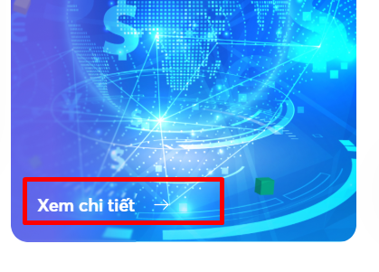  - Nếu ko điền → không hiển thị
4 | Thêm 1 cột | Button | N | - | Click | Cho phép NSD thêm Dynamic Zone 1 cột mới vào cuối layout.  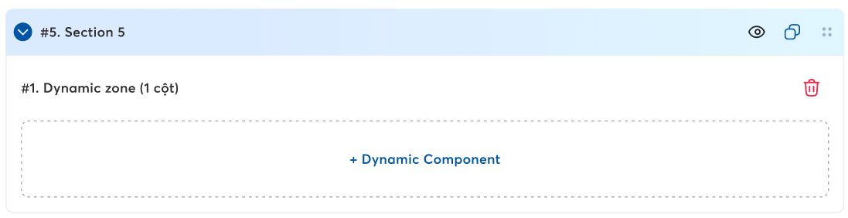  Icon xóa → cho phép người dùng xóa section chứa dynamic → section sau dồn lên trước và cập nhật thứ tự section.  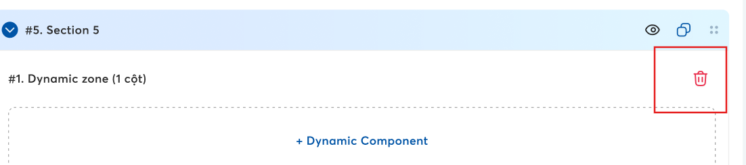
5 | Thêm 2 cột | Button | N | - | Click | Cho phép NSD thêm Dynamic Zone 2 cột mới vào cuối layout.  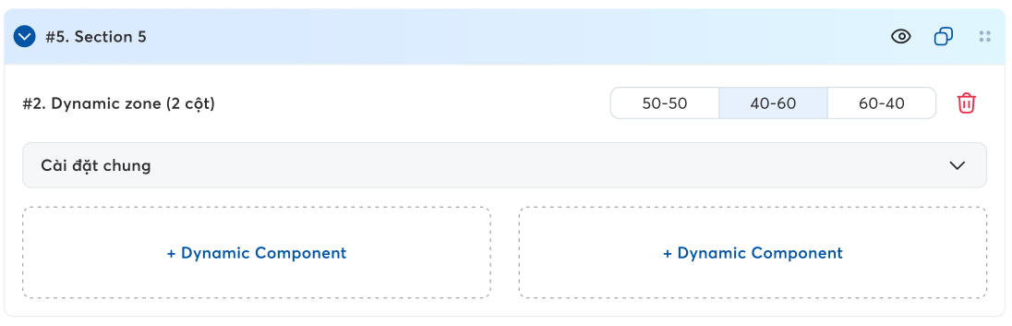  Icon xóa → cho phép người dùng xóa section chứa dynamic → section sau dồn lên trước và cập nhật thứ tự section.  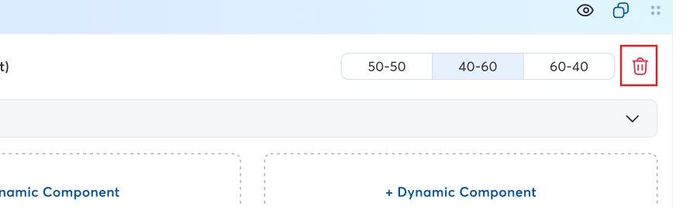
6 | Tab “Cấu hình SEO” | Tab | N | - | Click | Nhấn để cấu hình SEO cho tỷ giá ngoại tệ và giá vàng. Đọc tài liệu tạiSRS_SEO_24062026.docx
7 | Tab “Lịch sử xử lý” | Tab | N | - | Click | Disable trong giai đoạn này.
8 | Chuyển ngữ | Hyperlink | N | - | Click | Disable, không thể click trong giai đoạn này

4.3. Tác động của phát triển đến hệ thống
(Hướng dẫn mô tả)
- <<Điền các hệ thống bị tác động do YCPT: Ví dụ - MS CHI NHÁNH, ORS, ESB, ……>>
- <<Điền các chức năng bị tác động bởi YCPT: Ví dụ - MS CHI NHÁNH, ORS, ESB, ……>>

4.4. Tiêu chí nghiệm thu (Confirmation) *
- Tất cả chức năng mô tả trong tài liệu phải hoạt động đúng theo yêu cầu, đảm bảo không phát sinh lỗi (bugs) trong quá trình thực hiện
- Giao diện và luồng thao tác đúng với thiết kế (UI/UX)
- Đạt yêu cầu qua các vòng kiểm thử: UAT

STT | Kịch bản UAT | Điều kiện kiểm tra | Bước thực hiện | Kết quả mong đợi
1 | Cấu hình & xem trước trang tĩnh Tỷ giá ngoại tệ | NSD có quyền QTV, đã đăng nhập CMS.  Đã truy cập Trang tĩnh > Quản lý tỷ giá ngoại tệ > Thiết kế tỷ giá ngoại tệ. | - NSD cấu hình các trường thông tin hiển thị trên trang tĩnh (tiêu đề, mô tả, các tab hiển thị...).  - NSD click "Xem trước".  - NSD click "Lưu thông tin". | Màn hình xem trước hiển thị đúng nội dung đã cấu hình theo PC/Mobile/Tablet.  Popup xác nhận lưu hiển thị đúng; sau khi xác nhận, hệ thống lưu thành công và cập nhật đúng trên webportal

V. NỘI DUNG KHÁC
 | Tên tài liệu | Link tài liệu | Ghi chú
1 | ....
2 | ....
3

VI. YÊU CẦU PHI CHỨC NĂNG

6.1 Yêu cầu về an ninh/bảo mật và phân quyền sử dụng *
(Hướng dẫn mô tả)
- <<Xác định loại dữ liệu mà ứng dụng/hệ thống lưu trữ xử lý (dữ liệu nhạy cảm, dữ liệu thẻ, hoặc dữ liệu cá nhân, ...) để tuân theo các yêu cầu bảo mật dữ liệu liên quan (PCI DSS, Nghị định 13/2023,…):
  - Tham chiếu các văn bản nội bộ của MB đối với các loại dữ liệu như dữ liệu nhạy cảm, dữ liệu thẻ, hoặc dữ liệu cá nhân, ... (ví dụ: dữ liệu thẻ thì tham chiếu các yêu cầu theo Quy chế ATTT và Phụ lục 05 của Quy chế Thẻ,…)
  - Phối hợp với TT ATTT hoặc Khối Dữ liệu để tư vấn, xác định các yêu cầu Luật định (như PCI DSS, Nghị định 13/2023, ...) liên quan đến dữ liệu thẻ, dữ liệu cá nhân, và các dữ liệu nhạy cảm khác>>
- Tùy theo yêu cầu phát triển mà tuân thủ checklist LTAT (ví dụ: nếu là yêu cầu phát triển app mobile thì cần tham chiếu đến phụ lục về yêu cầu ATTT Mobile....)>>
- Lưu ý:
  - Nếu YCPT không phát sinh thêm các tiêu chuẩn bảo mật riêng (trên hệ thống có sẵn) thì ghi: Không phát sinh thêm và tham chiếu đến tài liệu thiết kế gốc
  - Nếu có phát sinh các phần yêu cầu bảo mật bổ sung thì ghi rõ đầy đủ các yêu cầu về An ninh/Bảo mật
- Không phát sinh thêm và tham chiếu đến tài liệu thiết kế gốc

6.2 Yêu cầu về mã hóa dữ liệu *
(Hướng dẫn mô tả)
- <<Mô tả các yêu cầu về mã hóa dữ liệu truyền nhận>>
- Tùy theo yêu cầu phát triển mà tuân thủ checklist LTAT (ví dụ: nếu là yêu cầu phát triển app mobile thì cần tham chiếu đến phụ lục về yêu cầu ATTT Mobile....)>>
- Lưu ý:
  - Nếu YCPT không phát sinh thêm phần mã hóa dữ liệu (trên hệ thống có sẵn) thì ghi: Không phát sinh thêm và tham chiếu đến tài liệu thiết kế gốc
  - Nếu có phát sinh các dữ liệu cần mã hóa ghi rõ đầy đủ các yêu cầu về mã hóa dữ liệu (Lưu ý các dữ liệu mô tả đầu ra đầu vào nếu các dữ liệu nào nhạy cảm cần bổ sung thêm phần mã hóa dữ liệu)
- Không phát sinh thêm và tham chiếu đến tài liệu thiết kế gốc

6.3 Yêu cầu về quản lý vận hành và lưu vết (lưu logs) *
(Hướng dẫn mô tả)
<< Mô tả các yêu cầu về đáp ứng hoạt động quản lý vận hành, lưu vết (lưu logs) theo quy định của Quy chế ATTT (tham chiếu điều 26 Giám sát và ghi nhật ký hoạt động của HTTT)>>
- Không có

6.4 Yêu cầu về khả năng chịu tải của hệ thống *
(Hướng dẫn mô tả)
<<Mục này ghi rõ quy mô sử dụng của NSD: Số lượng user sử dụng hệ thống, quy mô dữ liệu>>
 | Ước lượng các tham số để đánh giá về hiệu năng hệ thống * | Giá trị
1 | Dự kiến/ kỳ vọng mức độ tăng độ tăng trưởng của số lượng khách hàng/ NSD nội bộ theo thời gian (hàng quý, hàng năm...) là bao nhiêu
2 | Số lượng NSD truy cập đồng thời mong muốn tại thời điểm cao điểm là bao nhiêu
3 | Tổng số lượng số lượt sử dụng (volume transaction) bình quân dự kiến trong 1 khoảng thời gian (giây/phút)

6.5 Yêu cầu về chính sách lưu trữ dữ liệu
(Hướng dẫn mô tả)
<< Mô tả các yêu cầu về chính sách lưu trữ dữ liệu (Data Retention/Archiving Policy). Tham chiếu biểu mẫu Yêu cầu về chính sách lưu trữ dữ liệu của Quy trình Archiving dữ liệu>>
- Không có

6.6 Yêu cầu khác
(Hướng dẫn mô tả)
- <<Mục này mô tả các yêu cầu phi chức năng khác không phân loại được vào các loại trên>>
- <<Yêu cầu khác nên tách thành ES độc lập>>

